- Просмотр списка активных анкет
Изначально при вхождении в систему вас перекидывает на вкладку “Анкеты” со списком всех активных и доступных вам анкет.

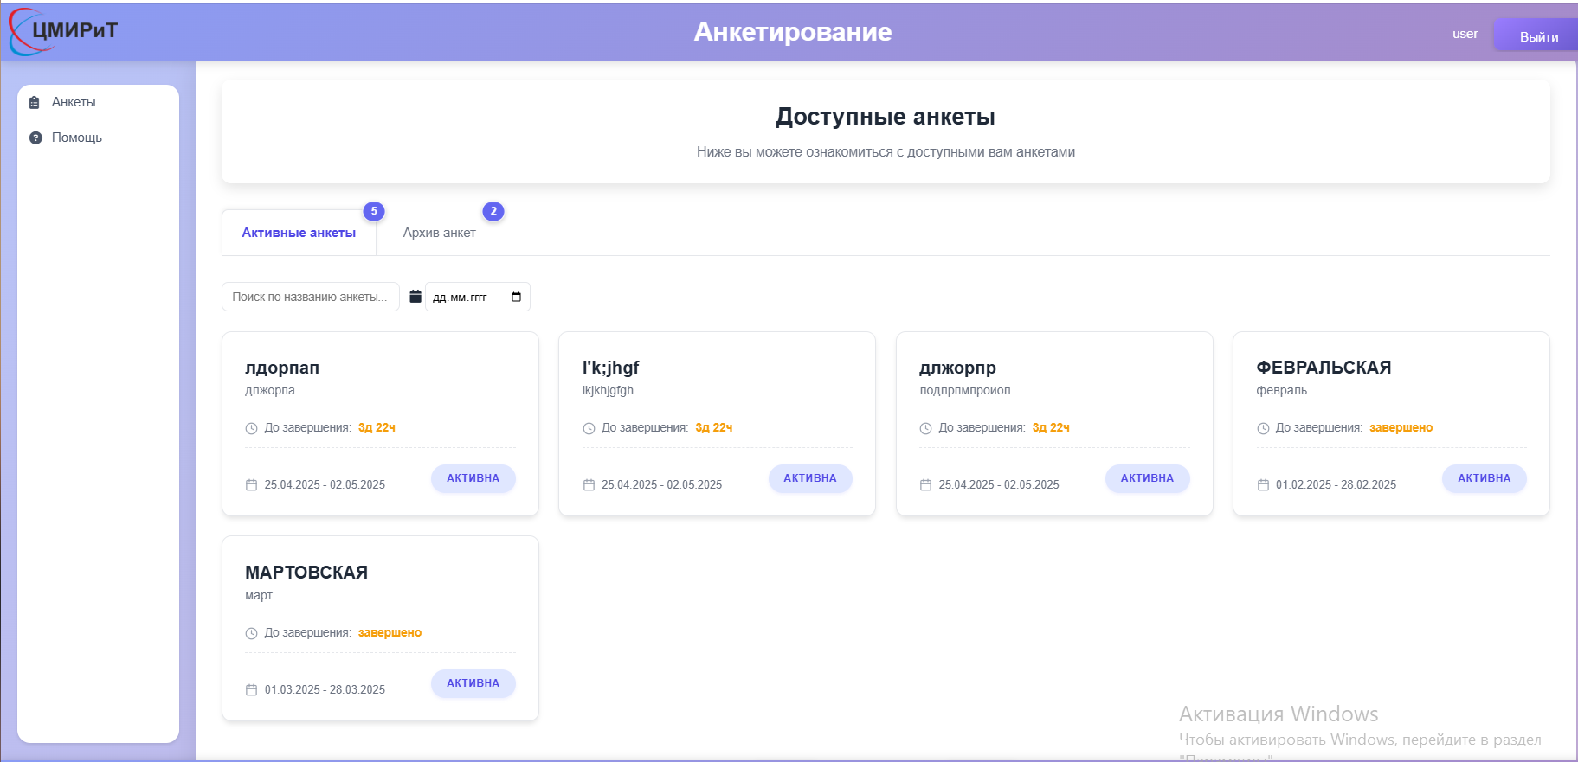

Для прохождения анкеты нужно кликнуть по любой из активных анкет в списке:

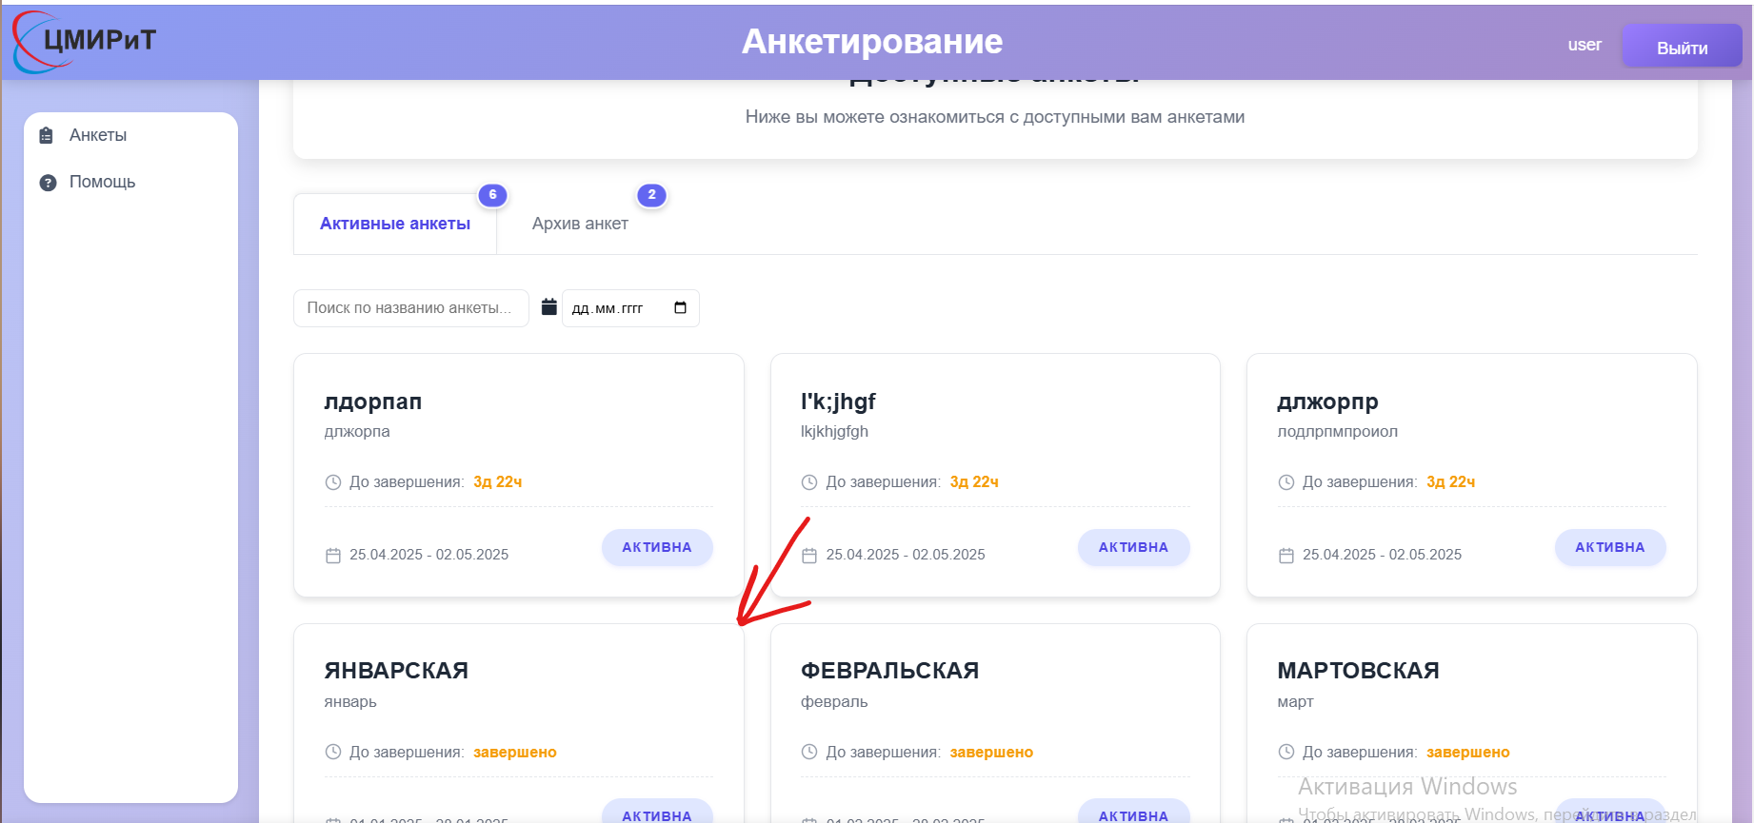

После чего откроется вкладка заполнения анкеты.

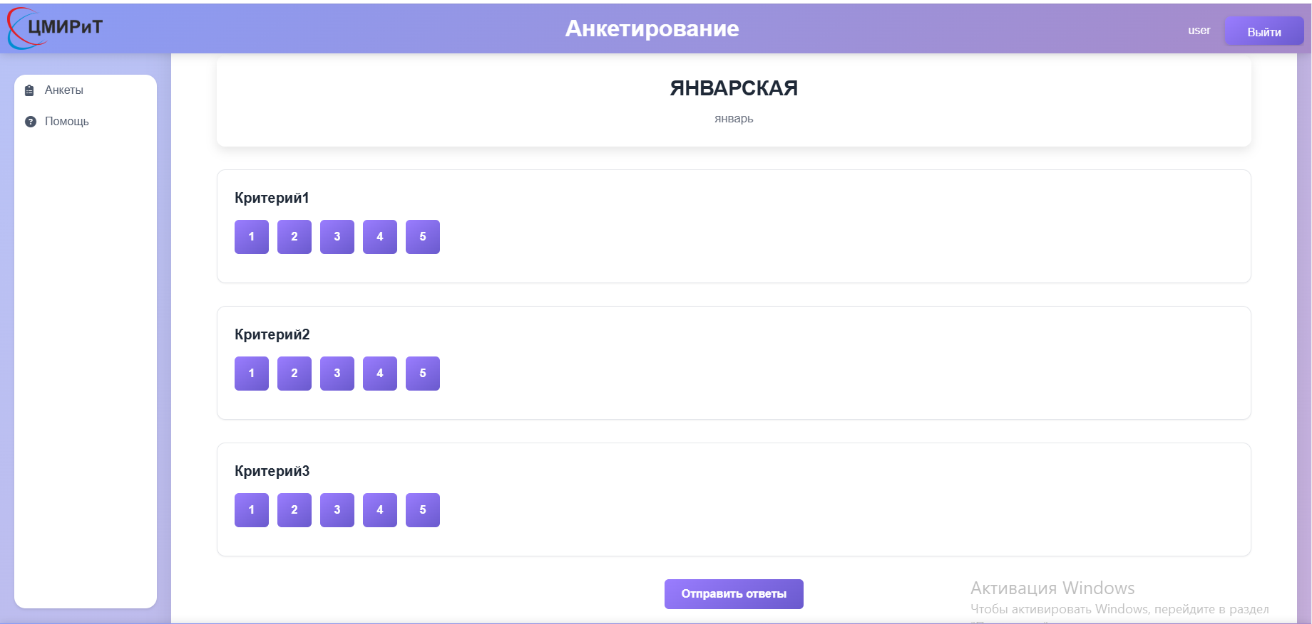

Здесь нужно выбрать оценку к каждому из критериев, учтите, что если оценка < 5, то необходимо ввести комментарий.

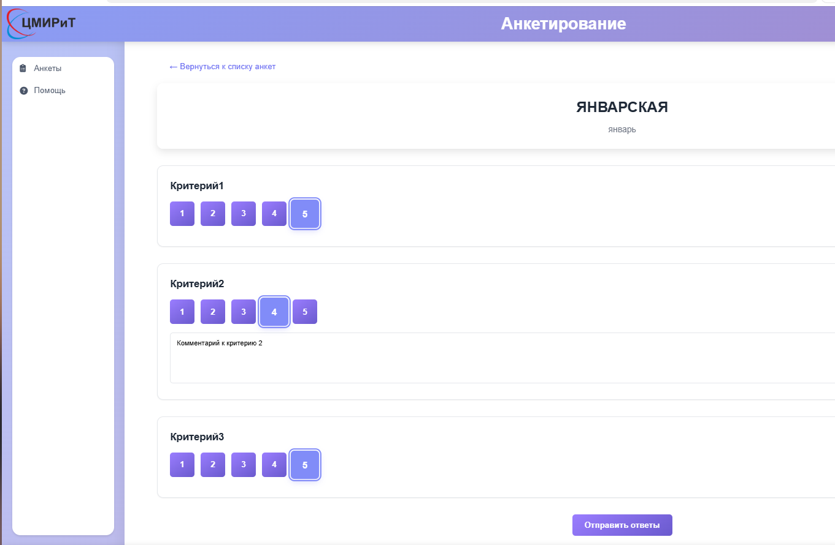

После оценивания кликаем на кнопку “Отправить ответы”, нас перебросит на страницу с ответами:

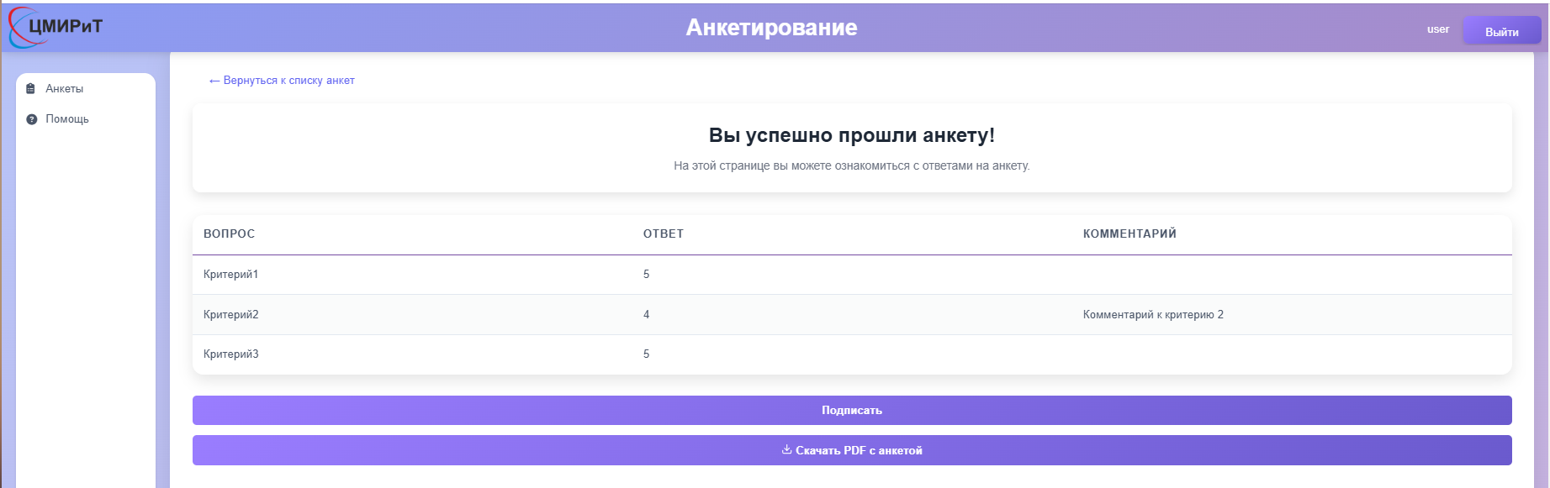

На этой вкладке мы можем скачать PDF с нашими ответами

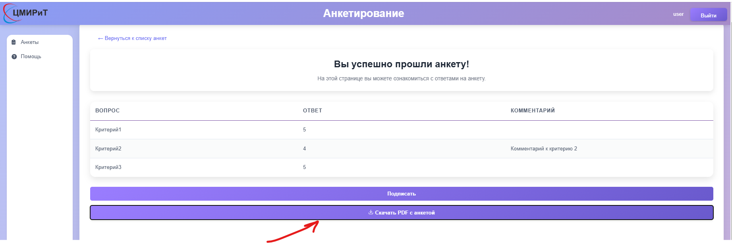

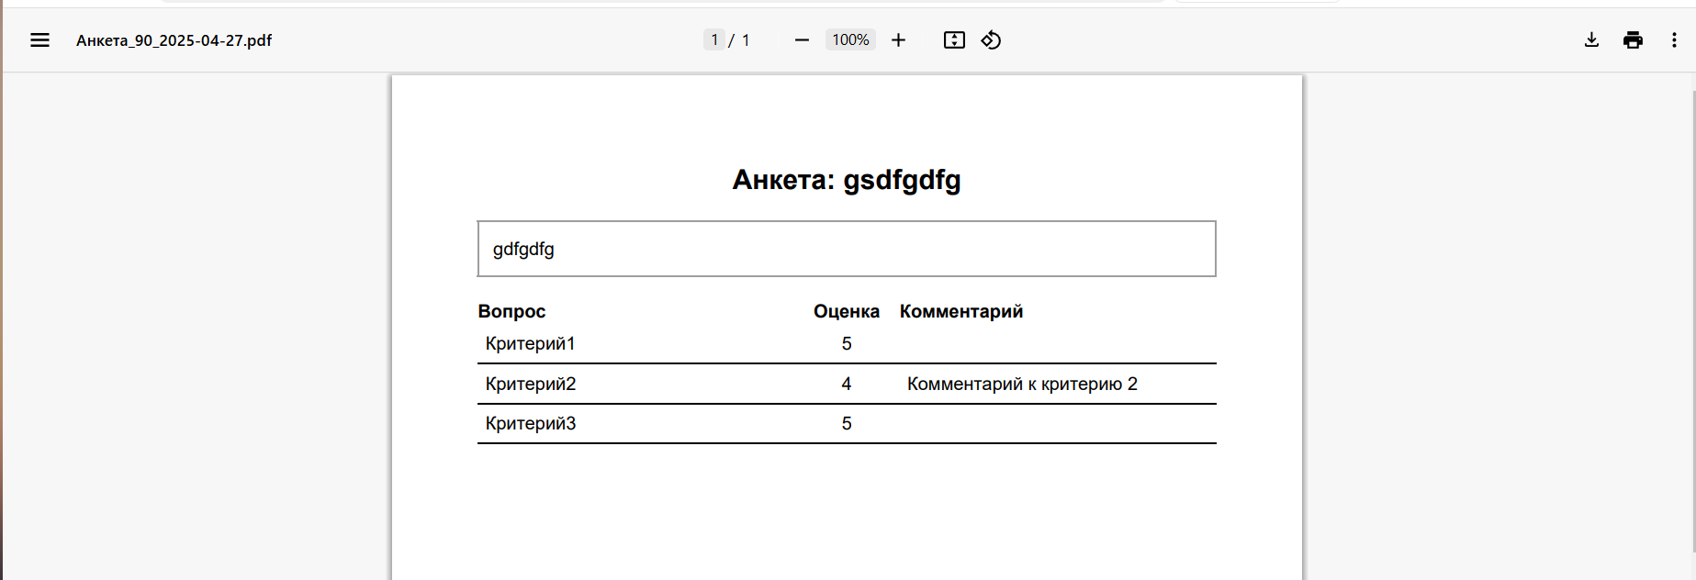

Или же подписать её с помощью ЭЦП:

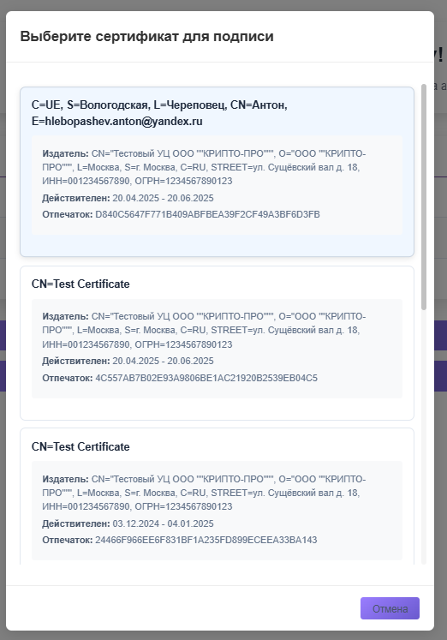

После успешного подписания появится уведомление:
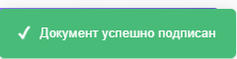

А также можно будет скачать архив с ответами и подписью:
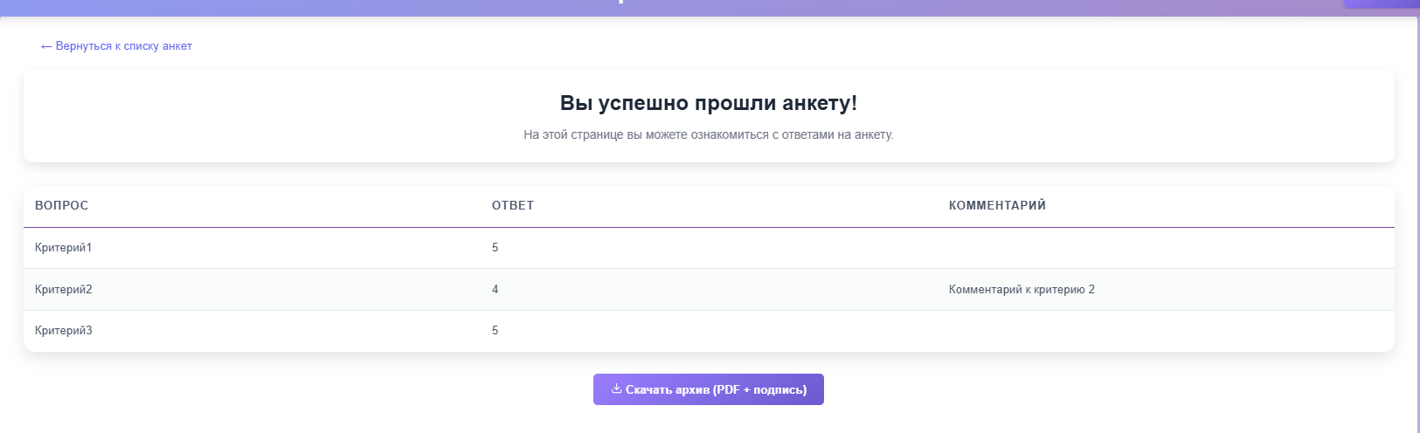

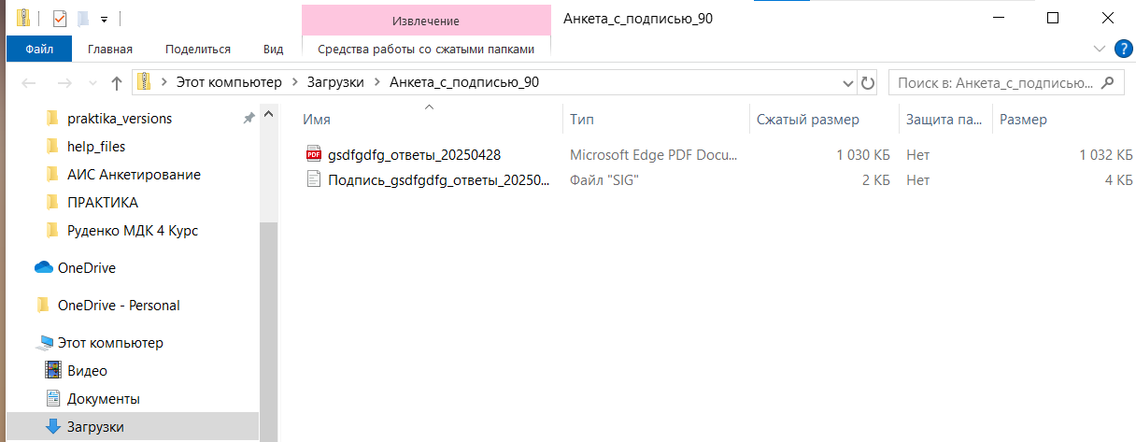
- Просмотр списка пройденных анкет

Для просмотра списка пройденных анкет, следует на вкладке “Анкеты” выбрать подменю “Архив анкет”:

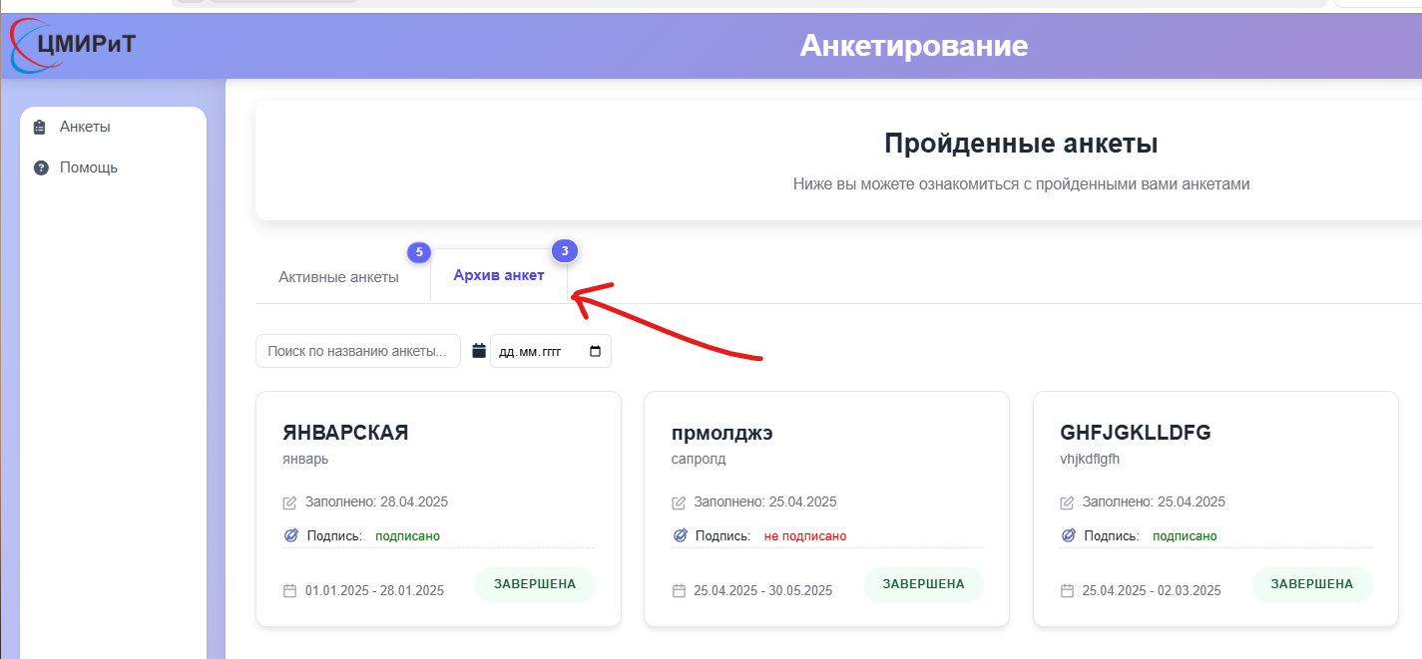

Далее кликаем по любой из анкет и появится вкладка с ответами:

